C63 – Mini test pratique

Contexte
Vous allez créer une application interactive simple. Un GIF de ce qui est attendu se trouve sur www.notes-de-cours.com.
Vaut 20% de la session. Je me réserve le droit de ne pas répondre à vos questions.
Remise du jeu seulement, pas de votre projet Unity.

Ressources
3 Textures sont fournies sur www.notes-de-cours.com.
- Tuile
- Personnage
- Couronne

Étapes

Création du projet
Créer un nouveau projet Unity nommé MiniTest avec un cœur 2D.
Une fois dans le projet, assurez-vous de fixer la résolution du panneau de jeu (Game) à 16 :9 (voir image ci-dessous).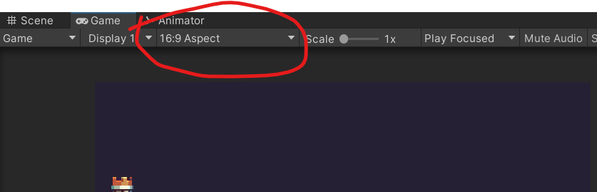

Création du tuilage

Texture
Importez correctement la texture Tuile. Divisez la feuille d’images. Il y a 17x8 (image de 16x16 pixels) images au total. Lorsque la texture est utilisée dans la scène, elle ne doit pas arborer d’artefacts visuels (être flou par exemple).

Tuilage
Créer 3 niveaux de tuilage en utilisant la même texture :
- ArrierePlan
- Sol (est physiquement solide)
- AvantPlan
Créez ensuite les couche d’affichage du même nom. À vous de les placer dans un ordre approprié.

Dessin du niveau
Créez ensuite une carte similaire à celle sur l’image suivante. Ce n’est pas obligé d’être exacte mais il elle doit répondre aux exigences suivantes :
- Un arrière-plan dessiné avec le tuilage
- Une descente
- Des décorations (3 ou plus). Le personnage sera affiché derrière ces dernières.
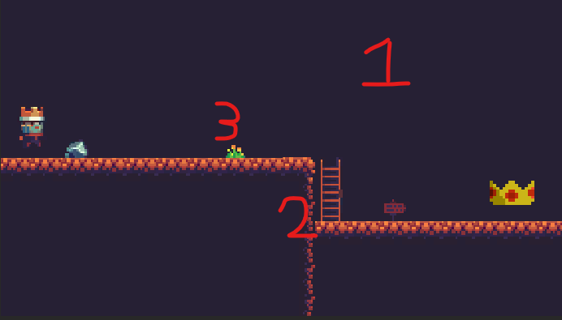

Création du personnage

Texture
Importez correctement la texture Personnage. Divisez la feuille d’images. Il y a 23x4 images au total (32x32 pixels). Lorsque la texture est utilisée dans la scène, elle ne doit pas arborer d’artefacts visuels.

Animation
SurPlace : Une animation d’une seule image du personnage faisant face vers la droite.
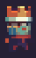
MarcherDroite : Une animation de 5 images du personnage qui marche vers la droite.
Faites ensuite une machine à état pour passer d’une animation à l’autre.

contrôle
Lors du démarrage du jeu, le personnage est immobile et joue son animation SurPlace.
Lorsque la touche espace est appuyée, il avance soudainement par en avant, un peu comme se faisait foncer dedans. L’animation MarcherDroite doit jouer. Il doit se rendre en (environ) une seconde à sa destination.
Il ne doit pas être possible de réutiliser la touche espace pour avancer le personnage de nouveau.

Création de la Couronne

Texture
Importez correctement la texture Couronne.

Fin de niveau
Assurez-vous que le personnage avance assez loin pour atteindre la couronne.
Lorsque le personnage atteint la couronne…
- Le personnage doit directement derrière la couronne. Comme ceci
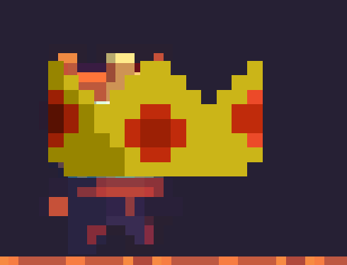
- Arrêt complet du personnage.
- Attente de 1 seconde
- Redémarrage du niveau

Quitter le jeu
Pour quitter l’application, la touche contrôle (touche en bas à gauche de votre clavier) est appuyée. La ligne de code suivante fait quitter l’application :
1. //Fait quitter l’application
2. Application.Quit();
Rappel: fonctionne seulement dans la version publiée.
Si pour une raison quelconque la touche ne fonctionne pas, utilisez le combo alt-F4 pour forcer la fermeture de votre jeu.

publication du projet

Créez un exécutable pour Windows et compressez.

TESTEZ.

REMETTRE sur Léa.

